***Tuần 24 – Tiết 24***

**BÀI 19** : **MÁY THU THANH**

**I. Khái niệm về máy thu thanh** :

Là thiết bị diện từ thu sóng điện từ do các đài phát thanh phát ra trong không gian, sau đó chọn lọc xử lí, khuếch đại và phát ra âm thanh.

**II. Sơ đồ khối và nguyên lí làm việc của máy thu thanh**

**1. *Sơ đồ khối*** :

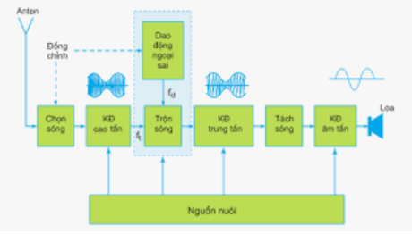

**2. *Nguyên lí làm việc các khối*** :

Khối chọn sóng : điều chỉnh cộng hưởng để lựa chọn sóng cao tần cần thu trong vô vàn sóng trong không gian.

+ Khối khuếch đại cao tần : khuếch đại tín hiệu cao tần nhận được từ khối chọn sóng.

+ Khối dao động ngoại sai : Tạo sóng cao tần trong máy fd > ft sóng định thu là 465kHz.

+ Khối trộn sóng : Trộn sóng thu của đài phát thanh ft với sóng cao tần trong máy fd cho ra sóng có tần số fd – ft = 465 khz gọi sóng trung tần.

+ Khối khuếch đại trung tần : khuếch đại tín hiệu trung tần nhận được từ khối trộn sóng.

+ Khối tách sóng : Tách, lọc tín hiệu âm tần ra khỏi sóng mang trung tần.

+ Khối khuếch đại âm tần : khuếch đại tín hiệu âm tần để phát ra loa.

+ Khối nguồn : cung cấp điện cho máy thu.